3 MÓN ĂN KHÔNG NÊN CHO VÀO THỰC ĐƠN BỮA SÁNG
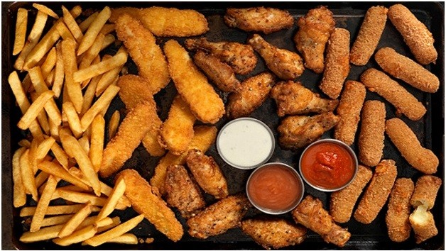
Bữa sáng rất quan trọng, tuy nhiên nếu ăn thường xuyên 3 món ăn này thì sẽ có hại cho sức khỏe, cần loại bỏ khỏi thực đơn.
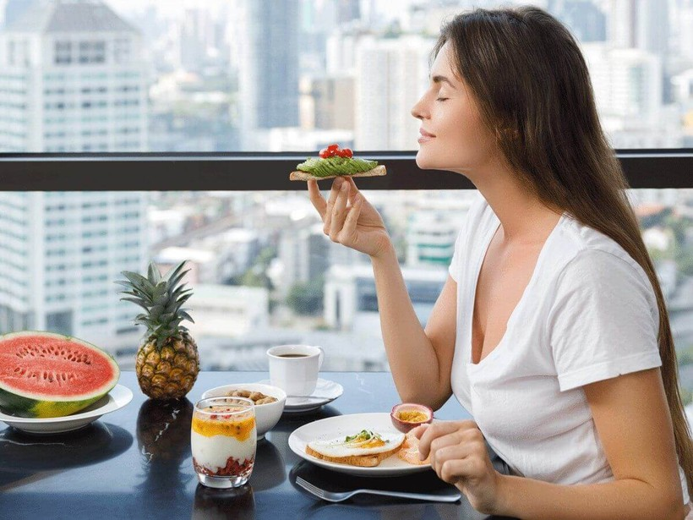
Ăn thừa thức ăn hôm trước
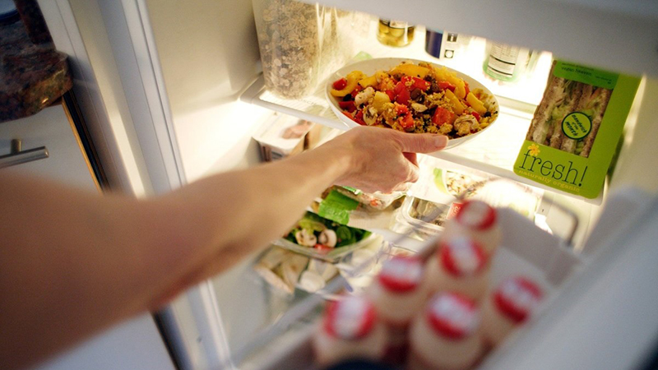
Một thói quen của chị em nội trợ khi thấy đồ ăn thừa tối qua sẽ hâm lại vào ngày mai để cả nhà ăn sáng vừa tiết kiệm thời gian lẫn tiền bạc nhưng lại không được khuyến khích.
Thực phẩm giàu protein như cá, thịt và các sản phẩm từ đậu nành sẽ bị ôi thiu gây ảnh hưởng đến hệ tiêu hóa đặc biệt là trẻ nhỏ dễ bị tiêu chảy, khó tiêu, thậm chí ngộ độc do hệ tiêu hóa của các bé còn non nớt, chưa hoàn thiện. Riêng rau xanh có chứa nhiều nitrat, để qua đêm dễ chuyển thành nitrat, đây là một chất có thể gây ung thư.
Thực phẩm chiên rán
Theo Cơ quan Nghiên cứu Ung thư Quốc tế (IARC), các loại thực phẩm chiên rán hiện nay được xếp vào loại có nguy cơ cao gây ung thư. Đồ chiên rán tuy có mùi thơm, giúp kích thích vị giác nhưng nếu bạn ăn chúng trong bữa sáng sẽ khiến bạn nhanh chóng bị đầy hơi, khát nước và chậm tiêu hóa. Điều này sẽ gây nên tình trạng mệt mỏi sau một ngày làm việc vất vả.
Ngoài ra, những đồ chiên rán ở nhiệt độ cao không chỉ phá huỷ các chất dinh dưỡng như vitamin trong thực phẩm mà có thể gây biến tính protein và chất béo, dẫn đến hình thành các amin dị vòng cũng như các chất gây ung thư khác.
Đồ ngọt
Hầu hết các bác sĩ và chuyên gia dinh dưỡng khuyên rằng nên hạn chế tiêu thụ đồ ngọt trong bữa ăn sáng. Chính vì vậy, bạn không nên ăn kẹo vào bữa sáng bởi ngoài đường nó còn có một số thành phần làm khó tiêu hóa vào buổi sáng. Đây là loại thực phẩm bạn nên loại bỏ cho bữa ăn sáng.
Cách ăn sáng đúng tốt cho sức khỏe
Theo trang Healthline, thay vì ăn những món trên, bạn có thể tham khảo thực đơn đồ ăn sáng lành mạnh, đủ chất như sau:
Trứng tráng ăn cùng rau chân vịt, khoai tây, cà chua và pho mát mozzarella
Bánh mì nướng làm từ bột ngũ cốc nguyên hạt với bơ và một quả trứng
Sữa chua Hy Lạp nguyên chất trộn với trái cây tươi, hạt ngũ cốc và một chút mật ong
Một củ khoai lang cắt nhỏ nấu với thịt lợn xay, cải xoăn và lá xô thơm
Bánh kếp chuối, với thành phần gồm một quả chuối nghiền với hai quả trứng đánh tan
Một ly sinh tố trái cây, rau tươi trộn với một muỗng bột protein
Bánh mì bagel làm từ bột ngũ cốc nguyên hạt, kết hợp với pho mát, cá hồi hun khói và rau chân vịt
Táo tươi cắt lát ăn kèm bơ đậu phộng.
Thanh Mẫn
Nguồn: https://giaoducthoidai.vn/3-mon-an-khong-nen-cho-vao-thuc-don-bua-sang-post638723.html

